методика нагрузочного тестирования
НАЗВАНИЕ СИСТЕМЫ
Версия системы 00.000.01
Код документа 1

Лист согласования
От ОАО «Сбербанк России»
Должность | Ф.И.О. | Подпись | Дата

От __________________________
Должность | Ф.И.О. | Подпись | Дата

Содержание
История изменений 5
1 Сокращения И терминология 6
1.1 Сокращения 6
1.2 Терминология 6
2 Введение 7
3 Цели тестирования 8
4 Ограничения данного тестирования 9
5 Объект тестирования 10
6 Стратегия тестирования 11
6.1 Виды нагрузочного тестирования 11
6.1.1 Определение максимальной производительности 11
6.1.2 Тест надежности 11
6.1.3 Тест отказоустойчивости 12
6.1.4 Определение узких мест 12
6.1.5 Определение влияния мониторинга 12
6.1.6 Определение оптимального КТС 13
6.1.7 Воспроизведение проблем промышленной среды 13
6.1.8 Определение критичных показателей 13
6.2 Критерии успешного завершения нагрузочного тестирования 13
7 Тестовый стенд 14
7.1 Архитектура тестового стенда 14
7.2 Требования к оборудованию тестового стенда 14
7.3 Конфигурация СПО и ППО 14
7.4 Прочие требования предъявляемые к тестовой среде 14
8 Моделирование нагрузки 15
8.1 Обзор 15
8.2 Варианты использования 16
8.2.1 Наиболее часто используемые операции 16
8.3 Профили нагрузки 16
8.3.1 Профиль 1 16
8.3.2 Профиль 2 17
8.3.3 Профиль 3 17
8.4 Сценарии использования 17
8.5 Описание работы АС и заглушек 18
8.5.1 Заглушка системы 1 18
8.5.2 Заглушка системы 2 18
8.5.3 Заглушка системы 3 18
9 Наполнение базы данных 19
10 Планируемые тесты 20
10.1 Перечень типов тестов в данном тестировании 20
10.2 Критерии успешности проведения тестов 20
11 Мониторинг 21
11.1 Описание средств мониторинга 21
11.2 Описание мониторинга ресурсов 21
11.3 Описание измерений Бизнес-характеристик 22
12 Требования к банку 23
13 Документы, подлежащие сдаче 24

История изменений
Дата | Версия | Описание | Автор
20.12.2010 | 0.1 | Начальная версия

- Сокращения и терминология
  - Сокращения
UC | сценарий использования (пользовательский сценарий) (use case)
UI | пользовательский интерфейс (user interface)
VU | виртуальный пользователь (virtual user)
АС | автоматизированная система
БД | база данных
ВП | виртуальный пользователь (virtual user)
КПТ | комитет по процессам и технологиям
КТС | комплекс технических средств
МНТ | методика нагрузочного тестирования
НТ | нагрузочное тестирование
ОС | операционная система
ПО | программное обеспечение
ППО | прикладное программное обеспечение
ПТС | программно-технические средства
СНТ | система нагрузочного тестирования.
СПО | системное программное обеспечение
ТЗ | техническое задание

  - Терминология
Принятая в документе терминология приведена в «Глоссарии нагрузочного тестирования».

- Введение
Для оценки производительности и работоспособности Название системы необходимо проведение нагрузочных испытаний, включающих в себя перечень испытаний.

В качестве объекта тестирования выступает Название системы с операциями выбранными для тестирования.

- Цели тестирования
Указывается перечень целей поставленных перед тестированием Приводится перечень инициирующих тестирование событий и целей тестирования. Примеры инициирующих событий и целей приведены ниже.
Инициирующими событиями могут быть:
• Выпуск нового ПО
• Доработка ПО
• Инцидент (проблема)
• Выяснение возможностей
• Накопление изменений
• Изменение систем в связи с развитием бизнеса
• Необходимость замены старого КТС
• Постановка мониторинга
Приводятся цели НТ, указанные в анкете НТ, например:
1. Определение максимальной производительности системы (по результатам тестирования определяется максимальнаяинтенсивность операций, при которой система удовлетворяет требованиям по временам отклика).
2. Проверка отказоустойчивости, оценка влияния сбоев смежных систем на работоспособность тестируемой системы, проверка способности системы восстанавливаться после устранения сбоев в смежной системе (по результатам тестирования предоставляется перечень систем и интерфейсов, сбои в которых критически влияют на работоспособность объекта тестирования).
3. Выявление «узких мест» (по результатам тестирования определяется перечень факторов, ограничивающих производительность АС: недостаток аппаратных ресурсов, недостаток системных ресурсов, ограничения архитектуры ППО, а также список критичных показателей, требующих мониторинга при промышленной эксплуатации.
4. Проверка надежности (по результатам тестирования определяется возможность системы работать длительное время под нагрузкой).
5. Оценка влияния мониторинга (по результатам тестирования предоставляется сравнительная оценка характеристик производительности системы при включенном и выключенном мониторинге).
6. Подбор оптимального КТС (по результатам тестирования предоставляется рекомендация по выбору КТС).
7. Воспроизведение проблем промышленной среды (результатом тестирования являются воспроизведение и локализация проблем промышленной среды, по результатам тестирования предоставляется описание причины и способ воспроизведения проблем промышленной среды).

Приводятся сроки, в которые необходимо провести нагрузочное тестирование..
- Ограничения тестирования
Указываются ограничения тестирования.
Указываются возможные риски при проведении тестирования Дополнительно указываются риски тестирования.

Дается оценка точности НТ.
- Объект тестирования
  - Общие сведения
Наименование объекта тестирования.
"Краткое наименование объекта тестирования".
В этом параграфе приводятся назначение системы и основные бизнес-процессы, которые в ней автоматизируются.
  - Архитектура системы
В этом параграфе приводится архитектурная схема системы (объекта тестирования) и описывается ее взаимодействие со смежными системами.
Пример:
На рис. 3.1 приведена архитектура системы, включающая в себя объект тестирования и смежные с ним системы, которые могут оказать влияние на его работоспособность.
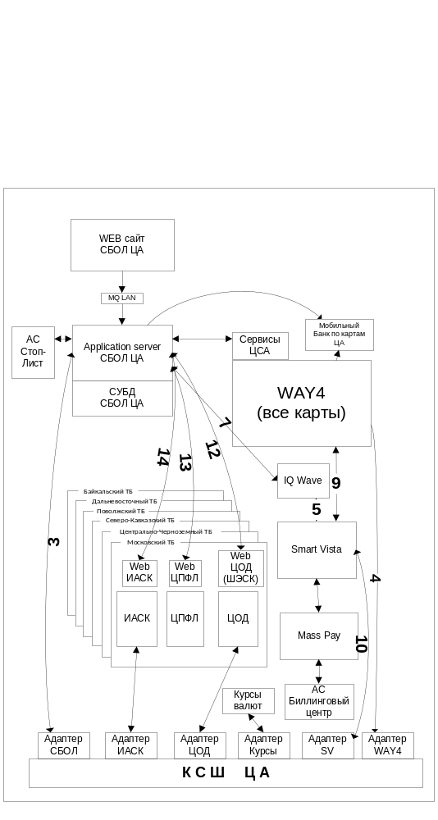
Рис 3.1.Архитектура системы
Работоспособность "Краткое наименование объекта тестирования" зависит так же от работы смежных систем. Состав и описание смежных систем приведен в таблице 3.1.

№ | Наименование системы | Краткое описание | Протокол | Тип связи
1 | Система 1 |  | HTTP | однонаправленная
2 | Система 2 |  | SOAP | двунаправленная
3 | …
Табл 3.1.Смежные системы

- Стратегия тестирования
Информация берется из раздела 5 ТЗ.
Набор тестов из ТЗ детализируется информацией о способе их проведения пример детализации для каждого теста приведен ниже в разделе 6.1.
  - Виды нагрузочного тестирования
В подразделах указывается описание проводимых испытаний для каждой цели тестирования, например:
    - Определение максимальной производительности
При тестировании выполняется серия тестов:
- пошаговое увеличение нагрузки до предельной;
- контрольный тест для определения показателей производительности.
- Тест завершается, когда
- времена отклика превысили допустимые пределы;
- количество неуспешных операций увеличилось до критического (более 10%);
- исчерпаны системные или аппаратные ресурсы.
Длительность между шагами повышения нагрузки(этап стабилизации нагрузки) определяется возможностью стабилизации системы и типично равен от 5 до 30 мин.
По завершении теста фиксируется предельный уровень нагрузки L0.
- Второй тест (контрольный тест для определения максимальной производительности) проводится на нагрузке несколько меньшей L0 (определяется экспертно, например, на 10% меньше). Длительность стабильной нагрузки при контрольном тесте должна быть не меньше часа. Если в процессе тестирования система оказалась недогружена или перегружена, то значение нагрузки корректируется и второй тест проводится повторно.
В случае увеличения нагрузки новый уровень может быть расчитан на основе данных о утилизации ресурсов.
Результатом тестирования является максимальный достигнутый уровень нагрузки (обозначается Lmax).
    - Тест производительности (Load testing)
Тест производительности выполняется на уровне типичной нагрузки, который обычно устанавливается на уровне 70% от максимальной (Lmax, определенной в п. Error: Reference source not found). Длительность тестирования определяется требуемым интервалом доступности системы (должна быть больше либо равна, для доступности 24х7 – не менее суток).
    - Тест отказоустойчивости
- Тест отказоустойчивости выполняется на уровне типичной нагрузки, который обычно устанавливается на уровне 70% от максимальной (Lmax, определенной в п. Error: Reference source not found).
В ходе тестирования моделируется временный сбой смежной системы с продолжительностью, определяемой временем восстановления смежной системы (например: время перезагрузки, требуемое время восстановления из SLA). Тест завершается после стабилизации системы в штатном режиме работы или по истечении определнного времени.
- Стресс тестирование - проверка работоспособности системы при превышении максимальной производительности (Lmax, определенной в п. 8.6.1).
Критиериями успешного прохождения системой теста являются:
- Система сохранила доступность, в функционале не связанном с функциями смежной системы.
- Система восстановилась в течение требуемого времени восстановления доступности.
    - Определение узких мест
Тест проводится в несколько этапов:
Предусловие: при проведении теста максимальной производительности определено исчерпание системных или аппаратных ресурсов. Для выявления исчерпания может потребоваться специализированная настройка мониторинга.
- Объем исчерпанного ресурса изменяется и тест определения максимальной производительности проводится заново для поиска других исчерпанных ресурсов.
Критерием успешности тестирования является изменение максимальной производительности системы соответствующим образом.

    - Определение влияния мониторинга
Проводится два тест определения максимальной производительности с включенным и выключенным мониторингом.
Критерием успешности является определение степени влияния мониторинга на производительность системы.
    - Определение оптимального КТС
Последовательно проводятся тест определения максимальной производительности и тест производительности на различных конфигурациях КТС с постепенным снижением выделенного объема ресурсов.

    - Воспроизведение проблем промышленной среды
Тестирование зависит от природы проблемы. Делаются попытки смооделировать ситуации, которые приводят к проявлению сбоев, описанных в проблеме.

    - Определение критичных показателей
Проводится тест аналогичный Error: Reference source not found, критерием успешности: настройки мониторинга позволяют выявлять и предсказывать исчерпание ресурсов.
  - Критерии успешного завершения нагрузочного тестирования
Критериями успешного завершения нагрузочного тестирования являются:
- Выполнение всех запланированных тестов;
- Получение данных мониторинга;
- Указываются дополнительные критерии успешности тестирования….

- Тестовый стенд
  - Архитектура тестового стенда
Приводится описание тестового стенда, на котором будет проводиться тестирование, на схеме указываются смежные системы и элементы, необходимые для записи скриптов, моделирования нагрузки, мониторинга… Приводится схема тестового стенда (вместе со станциями и серверами создания нагрузки) и необходимые пояснения, обязательно указываются системы, заменяемые эмуляторами). Пример схемы:
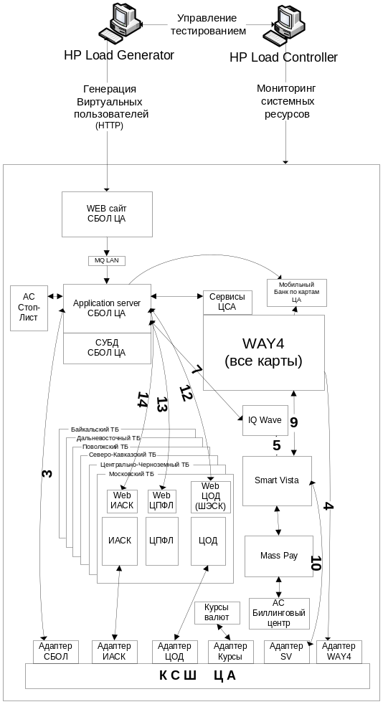
Рис 4.1.Архитектура тестового стенда

  - Требования к оборудованию тестового стенда
По каждому элементу стенда, указанному в схеме описываются технические требования. Дополнительно описываеся оборудование для замены смежных систем эмуляторами.
Назначение оборудования | Кол-во | Наименование серверов | ОС | СПО (СП, СУБД) | Конфигурация оборудования
Нагрузочный сервер
Сервер имитации заглушек
Сервер приложений
Сервер СУБД

  - Конфигурация СПО и ППО
Указываются версии установленного программного обеспечения (с учетом установленных пакетов обновлений) и специфичные для него настройки. Дополнительно указываются настройки, которые должны быть выполнены перед проведением тестирования (синхронизация времени и часовых поясов, настройка локализации).
  - Прочие требования предъявляемые к тестовой среде
Указываются дополнительные требования к тестовой среде, например:
• Тестовое оборудование должно соответствовать промышленному в части конфигураций аппаратных серверов, а также в части настроек системного и прикладного ПО;

- Моделирование нагрузки
  - Обзор
Для проведения тестирования необходимо разработать средства нагрузочного тестирования (СНТ). В данном разделе описаны требования к СНТ.
СНТ разрабатываются с использованием ПО НР LoadRunner 11, предназначенного для создания тестов и проведения тестирования.
Заглушки разрабатываются на NetBeans 6.7.1 и запускаются на
Apache Tomcat 6.0.20.
Моделирование нагрузки производится с использованием средств НТ, путем эмуляции, действий определенного количества пользователей. В процессе тестирования каждый виртуальный пользователь (программный процесс, эмулирующий действия физического пользователя АС) циклически производит выполнение пользовательского сценария.
Интенсивность выполнения сценария каждым пользователем зависит от сценария, времен отклика системы и величины задержки между двумя последовательными итерациями (между началами выполнения двух последовательных сценариев). В процессе тестирования времена выполнения сценария и времена отклика системы ограничиваются сверху некоторым порогом и считются постоянными, а изменение интенсивности выполнения сценария будет производиться посредством изменения величины задержки между последовательными итерациями. Таким образом, если сумма времен отклика системы и времен выполнения сценария не превышает задержку между двумя последовательными итерациями, то увеличение количества виртуальных пользователей, выполняющих сценарии одновременно повлечет пропорциональное увеличение суммарной интенсивности.
В процессе тестирования изменение суммарной интенсивности выполнения сценариев всеми виртуальными пользователями (моделируемая нагрузка на АС) будет производиться путем изменения количества виртуальных пользователей, выполняющих сценарии, и величины задержки между последовательными итерациями.
Величина задержки и количество виртуальных пользователей, выполняющих различные сценарии, расчитываются с использованием Excel шаблона на этапе подготовки стенда и средств НТ после написания скриптов и определения времени их работы в АС, не испытывающей нагрузку.

  - Варианты использования
    - Наиболее часто используемые операции
На основании проведенного анализа текущих бизнес процессов и анализа предоставленной Заказчиком статистики выполнения операций в промышленной системе, Исполнителем были определены наиболее часто используемые и ресурсоемкие операции.
В таблице представлен список наиболее часто используемых и ресурсоемких операций:
Таблица 8.1. Операции и статистические данные
N | Наименование операции | Описание операции | Кол-во/час (пиковое) | Кол-во/час (среднее)
1 | Операция 1 |  | 40 | 22
2 | Операция 2 |  | 20 | 10
3 | …

  - Профили нагрузки
Модель нагрузки представляет собой набор профилей нагрузки. На основе анализа статистики были выявлены следующие профили нагрузки:
- Профиль 1 – начало недели
- Профиль 2 – конец недели
- Профиль 3 – конец месяца
- …
далее следует описание каждого профиля нагрузки
    - Профиль 1
Таблица 8.2. Операции и статистические данные
N | Операция | Кол-во/час (пиковое)
1 | Операция 1 | 40%
2 | Операция 2 | 6%
 | …

    - Профиль 2
Таблица 8.3. Операции и статистические данные
N | Операция | Кол-во/час (пиковое)
1 | Операция 1 | 15%
2 | Операция 2 | 20%
 | …

    - Профиль 3
Описание аналогично профилю 1
  - Сценарии использования
На основе результатов опроса экспертов заказчика (указывается, какие эксперты [пользователи, администраторы, аналитики] опрашивались и как происходил опрос) были выявлены следующие сценарии использования системы:
Приводится список бизнес сценариев использования:
- Сценарий 1
  - Операция 1
  - Операция 3
  - Операция 4
  - …
- Сценарий 2
  - Операция 2
  - Операция 1
  - Операция 2
  - Операция 2
  - …
- …
В этом же разделе приводятся значения интенсивностей вызова сценариев для моделирования каждого профиля нагрузки. Расчет интенсивностей вызова сценариев производится в соответствии с шаблоном.
  - Описание работы АС и заглушек
Ряд систем, участвующих в проведении выбранных для СНТ операций заменяются эмуляторами (заглушками). Заглушками будут эмулированы система 1, система 2, система 3…. Далее приводятся описания заглушек по каждой системе.

Таблица 8.5. Запросы операций к смежным системам
Эмулятор | Операция | Эмулируема функция
Эмулятор системы 1 | Операция 1 | Функция 1, функция 2
Эмулятор системы 2 | Операция 2 | Функция 3
 | …

    - Заглушка системы 1
Приводится краткое описание заглушки.

Таблица 8.6. Времена откликов
Функция эмулятора | Время отклика эмулятора, сек. | Дополнительные требования
Функция 1 | 3
Функция 2 | 3
… | 3
… | 4
    - Заглушка системы 2
…
    - Заглушка системы 3
…
- Наполнение базы данных
В разделе приводится описание наполнения БД (описание берется из соответствующего раздела 7 ТЗ на СНТ).
Дополнительно детально расписывается способ подготовки наполнения БД.
- Планируемые тесты
  - Перечень типов тестов в данном тестировании
Таблица 8.1 Перечень типов тестов
№ | Вид теста | Профиль нагрузки | Уровень нагрузки | БД
 | Тест определения максимальной производительности | Р1, P2
 |  | Р2
 | Тест определения влияния мониторинга | …

Тесты в таблице могут повторяться.
  - Критерии успешности проведения тестов
В данном разделе описываются критерии успешности проведения тестирования. Т.е. описывается, что должно быть сделано, чтобы тестирование считалось успешным. Выводы об успешности системы (о соответствии системы требованиям и ожиданиям, для проверки которых проводилось тестирование) делаются позднее в протоколе прохождения системой ПСИ (формулирование выводов о соответствии системы требованиям выходит за рамки НТ).
Результаты тестов оцениваются по следующим основным критериям:
- Производительность
- Времена отклика 90% операций.
- Использование ресурсов системы.
Тест считается успешным, если:
- В процессе тестирования запросы выполнялись с частотой, соответствующей профилю тестирования (в процессе тестирования возникло не более 5% ошибок);
- По окончании теста получены данные по производительности Системы и по использованию системных ресурсов.

Критерии проверяются по данным, полученным за интервал стабилизированной нагрузки длительностью не менее 60 минут.

- Мониторинг
  - Описание средств мониторинга
Указывается описание используемых средств мониторинга, например:
Времена отклика и интеснивности операций измеряются средствами LR.
Мониторинг других бизнес характеристик детально описан в разделе 11.3.
Для мониторинга аппаратных серверов используются стандартые средства и утилиты, входящие в состав операционной системы. Для ОС «Windows» таким средством является Microsoft Management Console (Performance Manager). Для Unix-образных операционных систем в качестве подобных утилит используются sar, prstat, iostat, vmstat. Для каждого средства мониторинга указываются настройки перезаписи журналов, порядок запуска и остановки мониторинга (запускаются один раз при настройке, или каждый раз перед началом тестирования), способ доставки результатов (например автоматическое выкладывание в сетевой ресурс/высылка раз в день по почте/ надиктовывание по телефону).

Здесь же описываются средства аналитической обработки данных мониторинга (если такие используются).

  - Описание мониторинга ресурсов
Указывается точный список счетчиков, которые необходимо отслеживать, например:
В качестве метрик для мониторинга аппаратных серверов (на которых будут установлены Веб сервера, сервера приложений и сервера баз данных) предлагается выбрать следующие:
• Использование CPU в процентном выражении (% user, % sys, % wio, % idle). Параметр % sys показывает использование процессоров системным
И тд.

  - Описание измерений Бизнес-характеристик
Описываются бизнес-характеристики, которые необходимо отслеживать в процессе тестирования и способ их сбора (способом сбора может быть запрос к БД аудита, сбор данных средством НТ или использование специально разработанного ПО).
Например:
Количество пользователей (определяется запросом к БД аудита, определяется количество пользователей, выполнивших вход в систему за время тестирования)
Количество выполняемых операций (интенсивность)
Время отклика (максимальное, минимальное, среднее)
Количество превышений времени отклика
Скорость исполнения операций
Время обработки для offline операций

- Требования к банку
В разделе приведены требования к обеспечению процесса нагрузочного тестирования со стороны банка.

В разделе приводятся все требования к банку в случае их наличия.
Например, требования:
к срокам, объему и качеству наполнения тестовой БД (если наполнением занимается банк)
к срокам, объему и качеству выборки данных (если выборкой занимается банк)
к срокам готовности, архитектуре и оборудованию тестового стенда
к рабочим местам для персонала исполнителя на территории банка (если такие места необходимы)
к приобретению лицензий и ПО для тестирования
к приобретению лицензий и ПО для мониторинга и иных лицензий

- Материалы, подлежащие сдаче
В разделе приводится перечень документов, которые необходимо предоставить в процессе проведения проекта.
Таблица 10.1 Документы, подлежащие сдаче

Документ | Дата готовности | Подготавливается в результате деятельности
Техническое Задание |  | Предпроектное обследование
Календарный план с указанием используемых ресурсов |  | Предпроектное обследование
Спецификация тестирования |  | Предпроектное обследование
Методика тестирования |  | Планирование нагрузочного тестирования
Отчет по результатам нагрузочного тестирования |  | Проведение нагрузочного тестирования
Заключение о НТ |  | Проведение нагрузочного тестирования
Средсва нагрузочного тестирваония |  | Подготовка стенда и средств НТ
Инструкция по настройке и использованию СНТ |  | Разработка скриптов нагрузочного тестирования.
Рабочие документы (предоставляются только в электронном виде):
Отчет об анализе статистики |  | Подготовка меторики НТ
Расчет интенсивности выполнения пользовательских сценариев |  | Подготовка методики НТ
Расчет нагрузочного сценария для инструмента НТ |  | Подготовка стенда и средств НТ
Результаты НТ |  | Документ предоставляется регулярно в процессе проведения НТ

- Оценка точности проведения НТ
В разделе приводится оценка корректности выполнения НТ.
Перечень метрик, подлежащих оценке приведен ниже.

№ п/п | Параметр | Описание параметра | Целевое значение
11 | Полнота измерений производительности | Отношение числа метрик, мониторинг которых описан в Методике НТ к общему числу из необходимых метрик.  Общее число необходимых метрик определяется по числу выполняемых АС операций, как сумма:  количества моделируемых операций * 3,  количества автоматических/пакетных серверных процессов * 3,  количества интерфейсов к смежным системам * 3.  Для каждой операции необходимо контролировать:  1. Интенсивность подаваемой нагрузки (для пакетной обработки - объем данных)  2. Пропускную способность (для online - число успешных операций)  3. Время отклика (для online обработки)/время обработки (для offline или пакетной обработки) | Требуется: 70%
22 | Полнота мониторинга инфраструктуры | Отношение числа компонент архитектуры (КА), по которым в методике определен способ организации мониторинга к общему числу КА. | Требуется: 80%
34 | Точность профиля по нагрузке | Оценивается процентное соотношение интенсивности выбранных для тестирования массовых операций к общей интенсивности всех операций в промышленном профиле (для новой функциональности - прогнозируемом профиле нагрузки). Интенсивность операций определяется по статистике промышленной информации. | Требуется: не менее 90%, рекомендуется не менее 98%
55 | Точность профиля по интенсивности массовых операций | Для каждой массовой операции определяется погрешность интенсивности в тестовом профиле к промышленному, как разница между интенсивностями операций, приведенная к общему количеству всех операций в промышленном профиле (для новой функциональности - прогнозируемом профиле нагрузки). Для показателя берется 100% - максимальная абсолютная погрешность по всем операциям. | Требуется: не менее 98%.  При снижении точности ниже 80-90% рекомендуется повторное проведение тестов для актуализация возможностей системы.
66 | Точность профиля по интенсивности "тяжелых" операций | Для каждой "тяжелой" операции определяется погрешность интенсивности в тестовом профиле к промышленному, как разница между интенсивностями операций, приведенная к количеству данных операций в промышленном профиле (для новой функциональности - прогнозируемом профиле нагрузки). Для показателя берется 100% - максимальная абсолютная погрешность по всем операциям. | Требуется: не менее 90%, рекомендуется не менее 98%.  При снижении точности ниже 80-90% рекомендуется повторное проведение тестов для актуализация возможностей системы.
77 | Соответствие тестового КТС промышленному по составу | Для каждого вида информационного ресурса производится подсчет соотношения количества физических серверов (ФС) тестовых к промышленному КТС (текущему или планируемому, в зависимости от целей тестирования, без учета резервирования отказоустойчивости). Выбирается значение с максимальным отклонением от 100%. | Требуется: от 95% до 105% (при избытке - может потребоваться ограничение тестовых ресурсов)
88 | Соответствие тестового КТС промышленному по мощности | Для каждого вида ФС производится подсчет соотношения количества ресурсов (число CPU, количество RAM, класс дисковой подсистемы, скорость сетевых интерфейсов сервера) в тестовом к промышленном КТС (текущему или планируемому, в зависимости от целей тестирования).  Выбирается значение с максимальным отклонением от 100%.  Серверы с CPU разных модельных рядов не сравнимы (0%), для сравнения CPU в рамках модельных рядов используются данные от производителя.  Для дисковой подсистемы (оценивается только соответствие классов 0% или 100%):  • Enterprise – для дисковых стоек высокого класса, например HP XP 12000, XP 20000, XP 24000  • Mid-range –для дисковых стоек среднего класса, например HP EVA 6400/8400  • Low(Entry) – для медленных дисковых стоек, либо в случае использования локальных дисков. | Требуется: от 95% до 105% (при избытке - может потребоваться ограничение тестовых ресурсов).

В данной позиции указываются подписанты от подразделения банка или компании – разработчика АС
- однонаправленная (например, система отправляет файл в шину данных и не ожидает ответа), однонаправленная с подтверждением (система отправляет письмо, через некоторое время приходит подтверждение), двунаправленная (система делает запрос и ожидает ответа); также необходимо указать возможность внешних входящих запросов (например, ежедневное построение отчетов для системы диагностирования, обновление котировок и т.п.)

